Poniedziałek, 06.04. klasa II

**EDUKACJA MATEMATYCZNA**

Przeanalizuj ilustrację obrazującą dodawanie - ćw. 1 oraz wykonaj w zeszycie zad. 2 i 3.  
 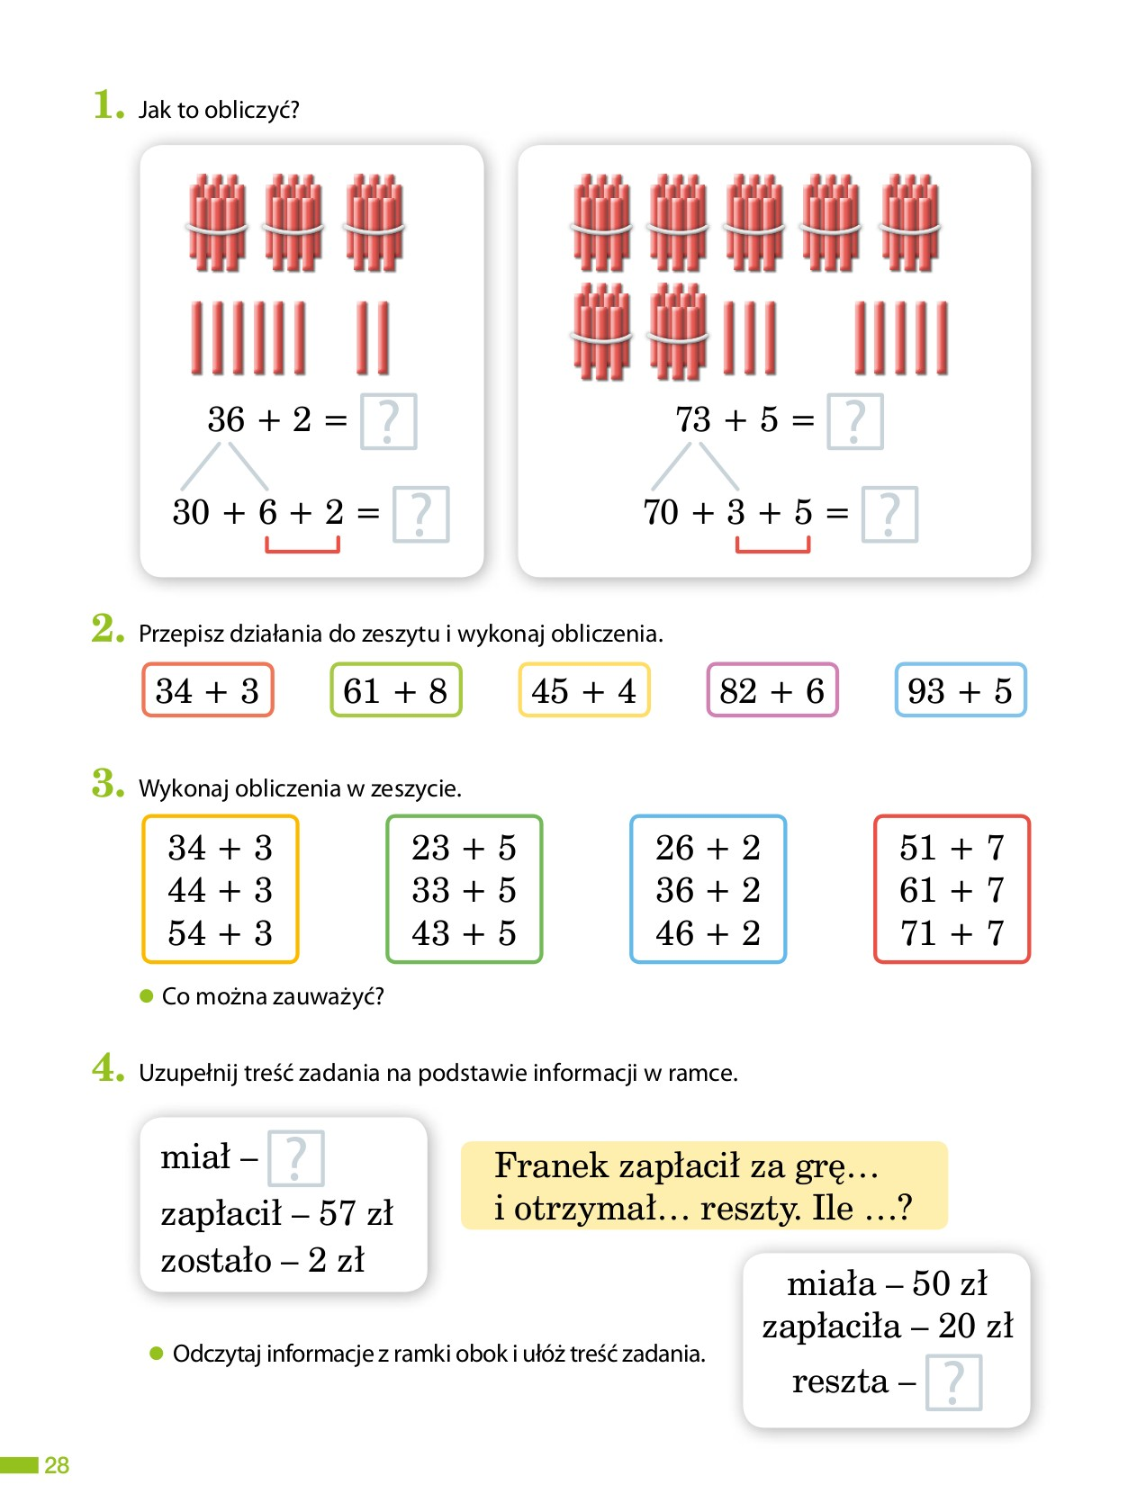

Na podsumowanie wykonaj zadania w ćwiczeniach str.41

**ZAJĘCIA KOMPUTEROWE**

Dzisiaj pierwszy raz zajęcia komputerowe, na których samodzielnie wykonacie przedstawioną poniżej ilustrację w programie komputerowym Paint.

Odbicie w jeziorze

|  |
| --- |
| **1** |



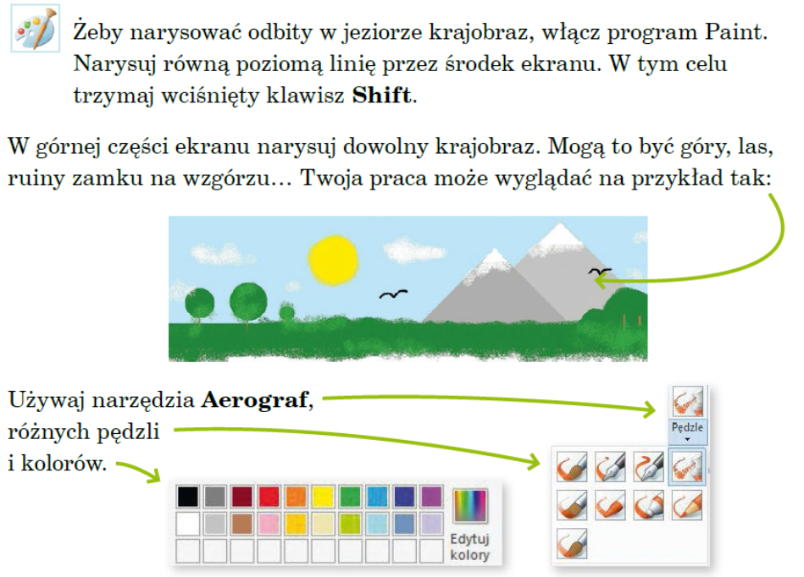

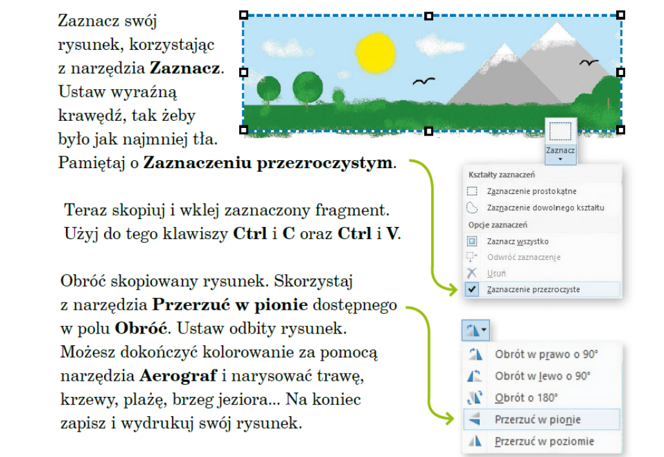



Po skończeniu pracy zapiszcie ją i wyślijcie na moje konto.

**EDUKACJA POLONISTYCZNA**

Ćwiczenia ortograficzne – podręcznik str. 58

**UWAŻAJCIE NA SIEBIE I ZOSTAŃCIE W DOMACH. ŚCISKAM WAS MOCNO. POZDRAWIAM ;)**